Mihaita Alexandru Lupoiu David Dag Mora Zapata

Las primeras pruebas fueran hechas con la siguiente muestra::

classes = [3, 7, 13, 14]

tracks = {3: 5, 7: 40, 13: 24, 14: 8}

Configuración:

* división de datos 0.25
* hiden 1
* epoch 20

El resultado fue:

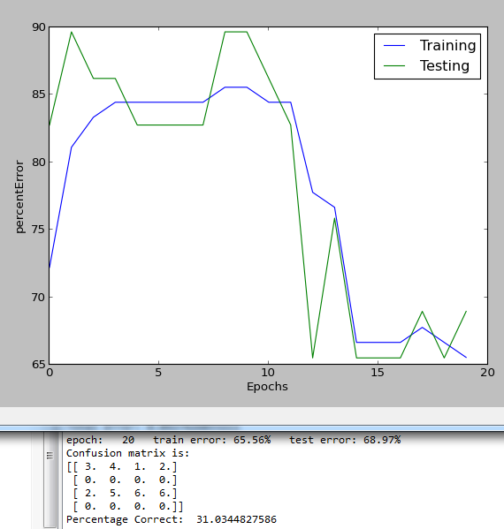

Configuración:

* división de datos 0.25
* hiden 2
* epoch 20

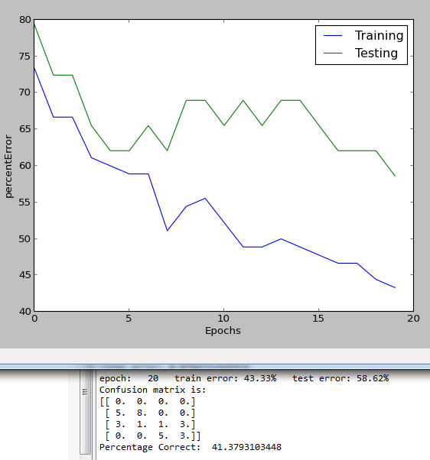

Configuración:

* división de datos 0.25
* hiden 2
* epoch 50

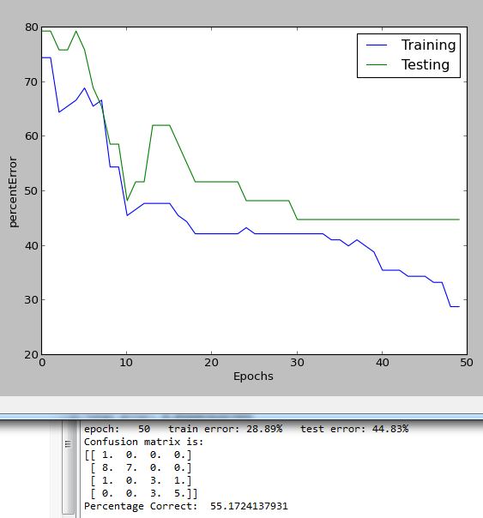

Configuración:

* división de datos 0.25
* hiden 3
* epoch 50

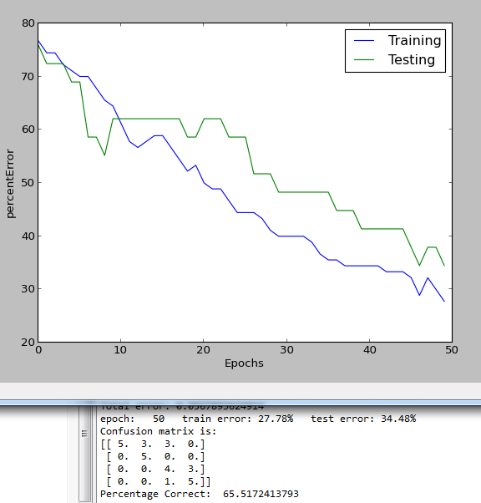

Configuración:

* división de datos 0.25
* hiden 3
* epoch 100

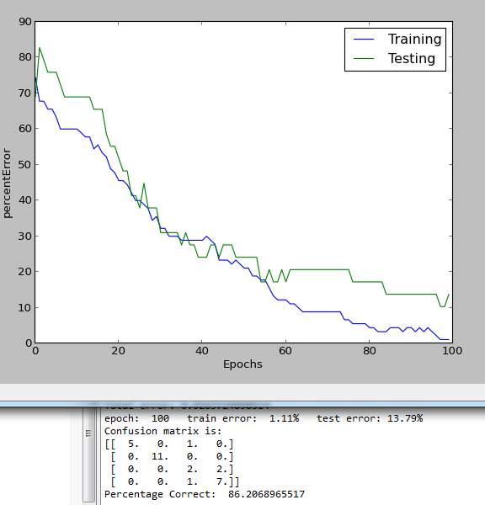

Configuración:

* división de datos 0.25
* hiden 4
* epoch 100

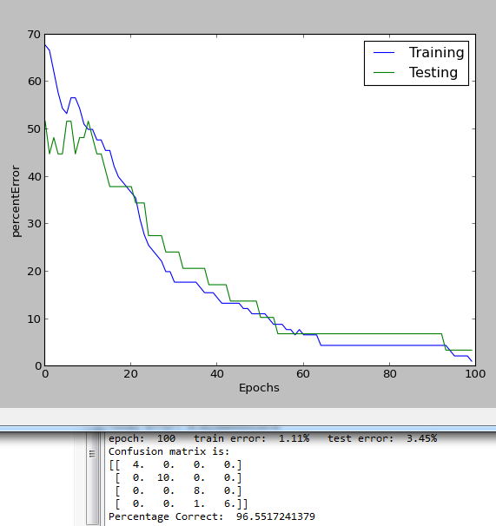

Configuración:

* división de datos 0.25
* hiden 5
* epoch 100

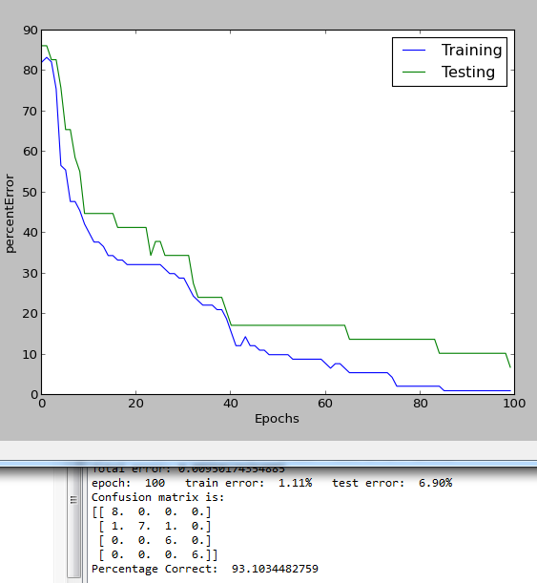

Configuración:

* división de datos 0.25
* hiden 4
* epoch 150

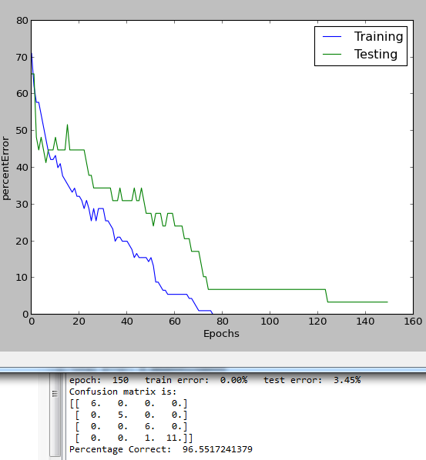

Configuración:

* división de datos 0.25
* hiden 4
* epoch 200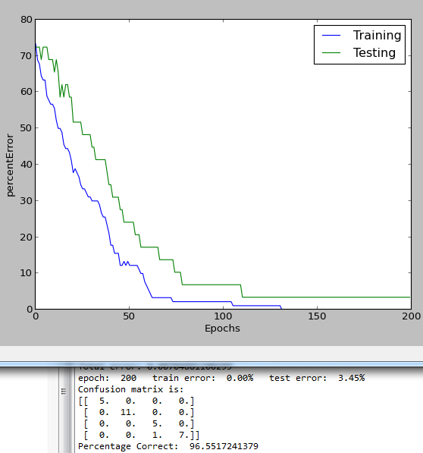

Configuración:

* división de datos 0.25
* hiden 7
* epoch 200

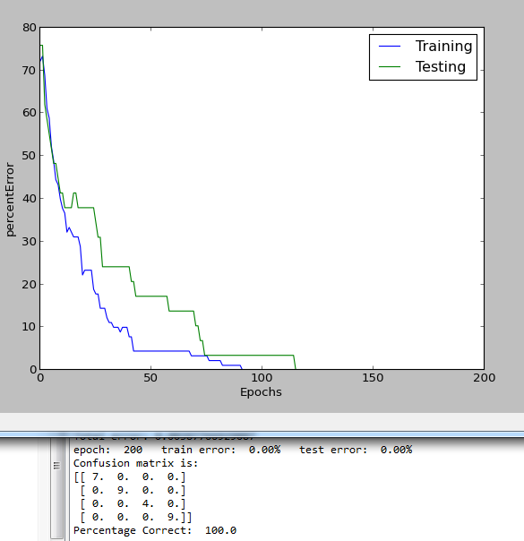

La razon del porque no se ha mostrado los resultados con 5 y 6 hiden es porque los resultados empeoraron.

Configuración:

* división de datos 0.25
* hiden 8
* epoch 200

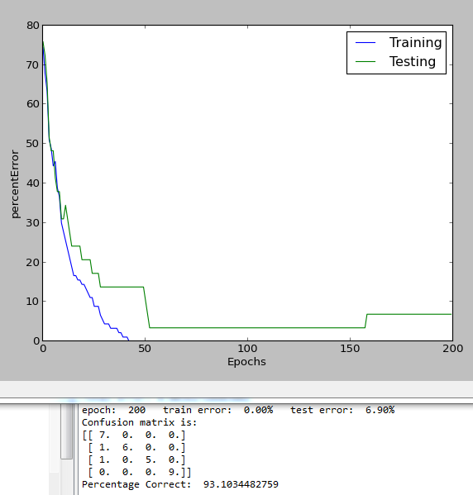

Conclusión:

Mientras más pruebas realizamos, mejor entrenan las neuronas y que el número de neuronas escondidas óptimo es de 7.

Después de encontrar la configuracion mas optima, hicimos las pruebas con otras muestras para comparar y el resultado fue el siguiente:

classes = [3, 7, 13, 14]

tracks = {3: 15, 7: 20, 13: 35, 14: 4}

Configuración:

* división de datos 0.25
* hiden 7
* epoch 200

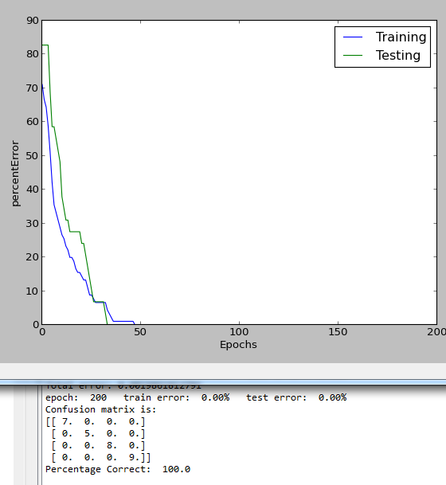

classes = [3, 7, 13, 14]

tracks = {3: 30, 7: 10, 13: 20, 14: 8}

Configuración:

* división de datos 0.25
* hiden 7
* epoch 200

